4 Редактирование конфиг. файла
Вы можете напрямую отредактировать настройки в конфиг. файле не используя формы. Не рекомендуется, т.к. вы случайно может поломать конфигурацию и система может стать не работоспособной.
Для прямого редактирования, откройте Редактор
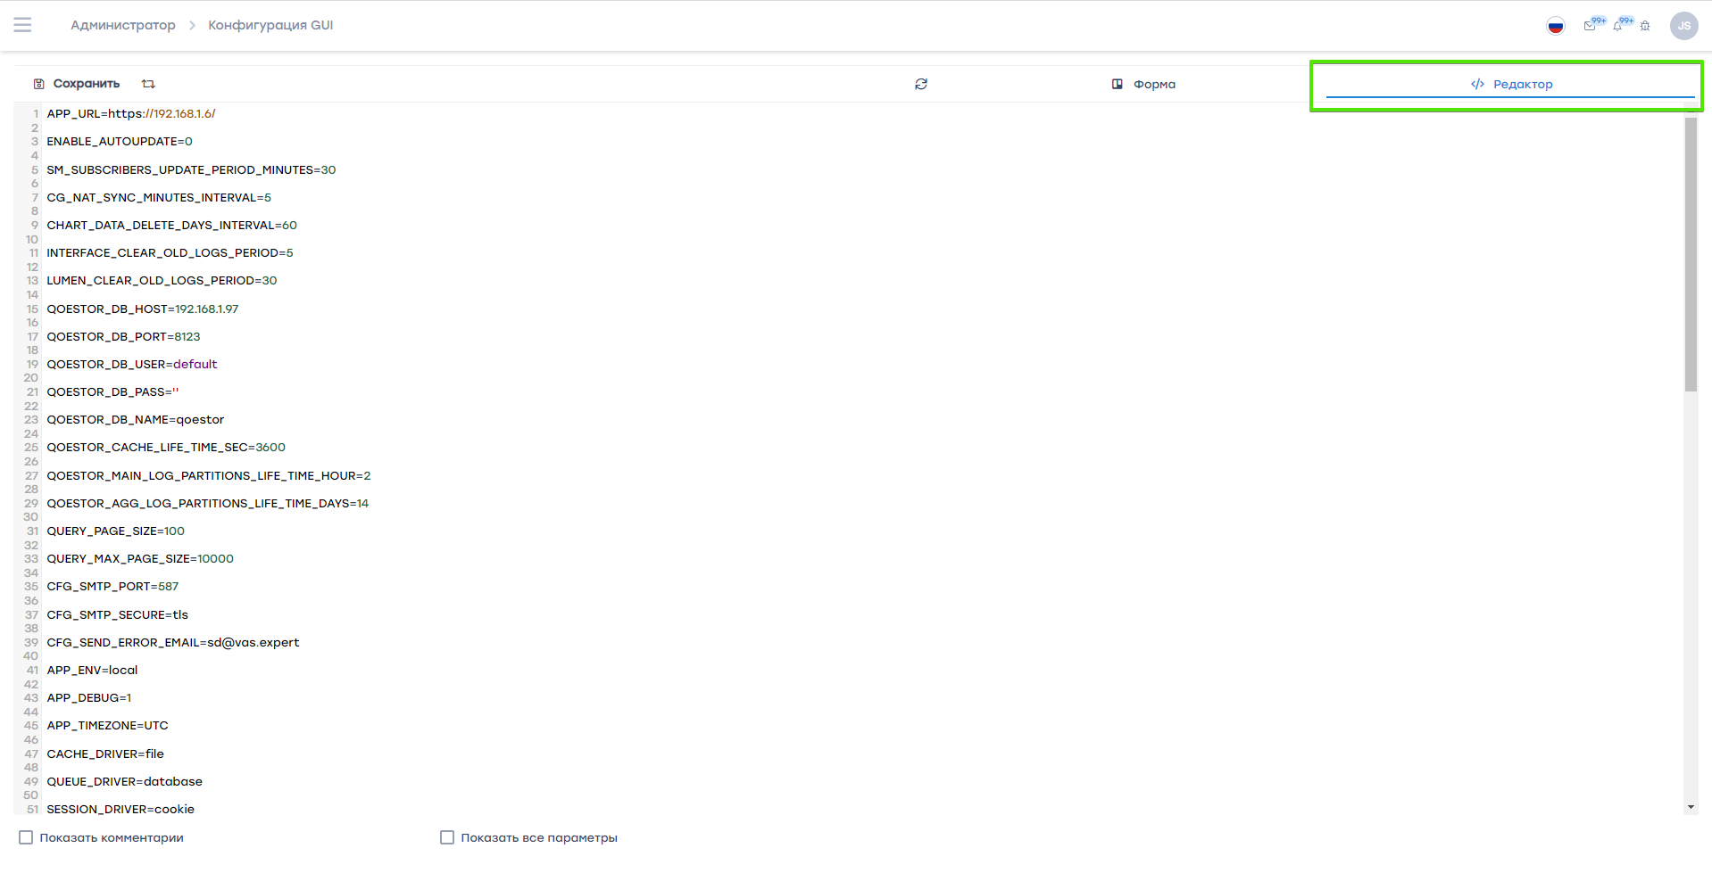
Отредактируйте или добавьте нужные параметры. Нажмите Сохранить.
Вы можете отобразить комментарии (описание) к параметрам, нажав на Показать комментарии
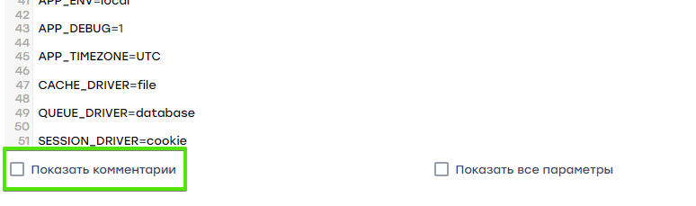
Вы можете отобразить все доступные параметры, нажав Показать все параметры


